Giải bài tập Hình Học lớp 9 Chương 1 Bài 2: Tỷ số lượng giác của góc nhọn
Hướng dẫn giải bài tập lớp 9 Bài 2: Tỷ số lượng giác của góc nhọn
KIẾN THỨC CƠ BẢN
Định nghĩa:
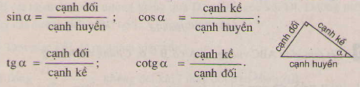
Tỷ số lượng giác của hai góc phụ nhau
Nếu hai góc phụ nhau thì sin góc này bằng côsin góc kia, tang góc này bằng côtang góc kia.
HƯỚNG DẪN LÀM BÀI
Bài 10. Vẽ một tam giác vuông có một góc nhọn rồi viết các tỉ số lượng giác của góc .
Hướng dẫn giải:
Vẽ tam giác ABC vuông tại A,
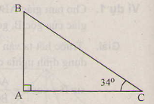
Theo định nghĩa ta có:
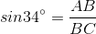
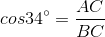
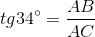
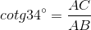.
Bài 11. Cho tam giác ABC vuông tại C, trong đó , . Tính các tỷ số lượng giác của góc B, từ đó suy ra các tỷ số lượng giác của góc A.
Hướng dẫn giải:
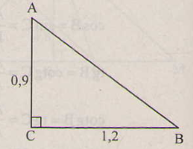
Giải tương tự như VD1:
ĐS:
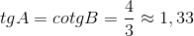
.
Bài 12. Hãy viết các tỉ số lượng giác sau thành tỉ số lượng giác của các góc nhỏ hơn :
Hướng dẫn giải:
Vận dụng định lý về tỉ số lượng giác của hai góc phụ nhau ta có:
Tương tự:
.
Bài 13. Dựng góc nhọn , biết:
a) 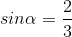
b)
c) 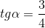
d) 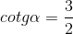
Hướng dẫn giải:
a) (H.a)
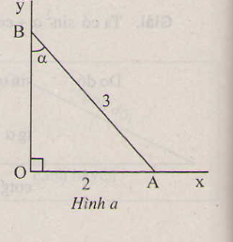
- Dựng góc vuông xOy.
-Trên tia Ox đặt OA=2
- Dựng đường tròn (A;3) cắt tia Oy tại B
Khi đó
Thật vậy 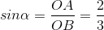.
b) (H.b)
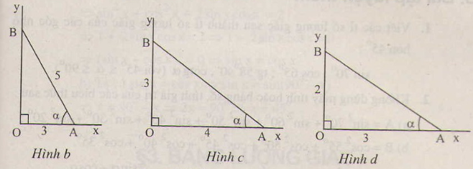
Tương tự:
b) (H.b)
c) (H.c)
d) (H.d).
Bài 14. Sử dụng định nghĩa tỉ số các lượng giác của một góc nhọn để chứng minh rằng: Với góc nhọn tùy ý, ta có:
a)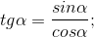
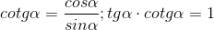.
b)
Gợi ý: Sử dụng định lý Py-ta-go.
Hướng dẫn giải:
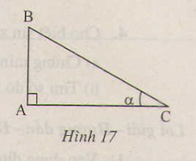
a) 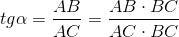
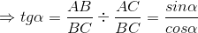
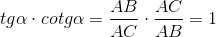
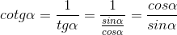
b) 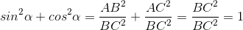
Nhận xét: Ba hệ thức 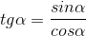
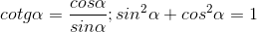 là những hệ thức cơ bản bạn cần nhớ để giải một số bài tập khác.
Bai 16: Cho tam giác vuông có một góc bằng và cạnh huyền có độ dài bằng 8. Hãy tìm độ dài của cạnh đối diện góc .
Hướng dẫn giải:
(Xem hình bên)
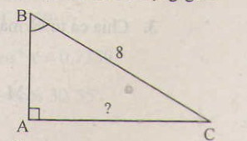
Bài 17: Tìm giá trị của x trong hình 23:
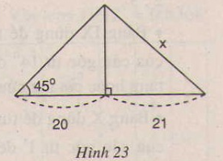
Hướng dẫn giả:
Áp dụng định lý Py-ta-go ta có:
.

